Buchtausch-App — Phase 2: Erstellungsphase

1. Tables
1.1. Table Genres
1.1.1. Create Table
CREATE TABLE IF NOT EXISTS genres (
genre_id SERIAL PRIMARY KEY,
name VARCHAR(100) NOT NULL UNIQUE
);

1.1.2. Dummy Daten
INSERT INTO genres
(
name
)
VALUES ('Novel'),
('Science Fiction'),
('Crime'),
('Fantasy'),
('Non-Fiction'),
('Biography'),
('Thriller'),
('Historical Fiction'),
('Children''s Book'),
('Poetry'),
('Humor'),
('Travel Guide');

1.2. Table languages
1.2.1. Create Table
CREATE TABLE IF NOT EXISTS languages (
language_id SERIAL PRIMARY KEY,
name VARCHAR(100) NOT NULL UNIQUE,
code CHAR(2) NOT NULL UNIQUE
);

1.2.2. Dummy Daten
INSERT INTO languages
(
name,
code
)
VALUES
('German', 'de'),
('English', 'en'),
('French', 'fr'),
('Spanish', 'es'),
('Italian', 'it'),
('Dutch', 'nl'),
('Polish', 'pl'),
('Russian', 'ru'),
('Turkish', 'tr'),
('Portuguese', 'pt'),
('Swedish', 'sv'),
('Japanese', 'ja');

1.3. Table publishers
1.3.1. Create Table
CREATE TABLE IF NOT EXISTS publishers (
publisher_id SERIAL PRIMARY KEY,
name VARCHAR(200) NOT NULL,
country VARCHAR(100)
);

1.3.2. Dummy Daten
INSERT INTO publishers
(
name,
country
)
VALUES
('Suhrkamp Verlag', 'Germany'),
('C.H. Beck', 'Germany'),
('Rowohlt Verlag', 'Germany'),
('Penguin Books', 'Great Britain'),
('Random House', 'USA'),
('Hanser Verlag', 'Germany'),
('dtv Verlagsgesellschaft', 'Germany'),
('S. Fischer Verlag', 'Germany'),
('Piper Verlag', 'Germany'),
('Ullstein Buchverlage', 'Germany'),
('Kiepenheuer & Witsch', 'Germany'),
('Bloomsbury Publishing', 'Great Britain');

1.4. Table book_conditions
1.4.1. Create Table
CREATE TABLE IF NOT EXISTS book_conditions (
condition_id SERIAL PRIMARY KEY,
label VARCHAR(50) NOT NULL,
description TEXT
);

1.4.2. Dummy Daten
INSERT INTO book_conditions
(
label,
description
)
VALUES
('New', 'Unread, perfect condition'),
('Very Good', 'Barely any wear, like new'),
('Good', 'Light signs of use, fully readable'),
('Acceptable', 'Visible signs of use, but complete'),
('Sufficient', 'Heavy signs of use, possible annotations'),
('Poor', 'Significant damage, but readable'),
('Defective', 'Pages missing or severely damaged');

1.5. Table users
1.5.1. Create Table
CREATE TABLE IF NOT EXISTS users (
user_id SERIAL PRIMARY KEY,
first_name VARCHAR(100) NOT NULL,
last_name VARCHAR(100) NOT NULL,
email VARCHAR(200) NOT NULL UNIQUE,
phone VARCHAR(30),
street VARCHAR(200),
city VARCHAR(100),
postal_code VARCHAR(20),
country VARCHAR(100) DEFAULT 'Germany',
latitude DECIMAL(9,6),
longitude DECIMAL(9,6),
registered_at TIMESTAMP NOT NULL DEFAULT NOW(),
is_active BOOLEAN NOT NULL DEFAULT TRUE
);

1.5.2 Dummy Daten
INSERT INTO users (first_name, last_name, email, phone, street, city, postal_code, country, latitude, longitude)
VALUES
(
'Anna', 'Müller', 'anna.mueller@example.de', '+49 151 11111111', 'Hauptstraße 1', 'Berlin', '10115', 'Germany', 52.520008, 13.404954
),
(
'Ben', 'Schmidt', 'ben.schmidt@example.de', '+49 152 22222222', 'Goethestraße 12', 'München', '80336', 'Germany', 48.135125, 11.581981
),
(
'Clara', 'Fischer', 'clara.fischer@example.de', '+49 153 33333333', 'Schillerplatz 3', 'Hamburg', '20095', 'Germany', 53.550341, 9.992862
),
(
'David', 'Weber', 'david.weber@example.de', '+49 154 44444444', 'Bahnhofstraße 7', 'Frankfurt', '60329', 'Germany', 50.110922, 8.682127
),
(
'Eva', 'Wagner', 'eva.wagner@example.de', '+49 155 55555555', 'Mozartstraße 9', 'Stuttgart', '70173', 'Germany', 48.775846, 9.182932
),
(
'Felix', 'Becker', 'felix.becker@example.de', '+49 156 66666666', 'Rüdesheimer Str. 5', 'Köln', '50667', 'Germany', 50.938361, 6.959974
),
(
'Greta', 'Hoffmann', 'greta.hoffmann@example.de', '+49 157 77777777', 'Am Markt 2', 'Düsseldorf', '40213', 'Germany', 51.225402, 6.776314
),
(
'Hans', 'Schäfer', 'hans.schaefer@example.de', '+49 158 88888888', 'Lindenallee 14', 'Leipzig', '04109', 'Germany', 51.339695, 12.373075
),
(
'Ida', 'Koch', 'ida.koch@example.de', '+49 159 99999999', 'Friedrichstraße 22', 'Dresden', '01067', 'Germany', 51.050409, 13.737262
),
(
'Jonas', 'Richter', 'jonas.richter@example.de', '+49 160 10101010', 'Parkstraße 8', 'Bremen', '28195', 'Germany', 53.079296, 8.801694
),
(
'Katja', 'Klein', 'katja.klein@example.de', '+49 161 11111112', 'Bergstraße 19', 'Hannover', '30159', 'Germany', 52.374478, 9.738553
),
(
'Lars', 'Wolf', 'lars.wolf@example.de', '+49 162 22222223', 'Seestraße 6', 'Nürnberg', '90402', 'Germany', 49.452030, 11.076750
);

1.6. Table books
1.6.1. Create Table
CREATE TABLE IF NOT EXISTS books (
book_id SERIAL PRIMARY KEY,
isbn VARCHAR(20) UNIQUE,
title VARCHAR(300) NOT NULL,
author VARCHAR(200) NOT NULL,
publisher_id INT REFERENCES publishers(publisher_id),
genre_id INT REFERENCES genres(genre_id),
language_id INT REFERENCES languages(language_id),
year_published SMALLINT,
description TEXT
);

1.6.2. Dummy Daten
INSERT INTO books (isbn, title, author, publisher_id, genre_id, language_id, year_published, description)
VALUES
(
'978-3-518-41404-0', 'Steppenwolf', 'Hermann Hesse', 1, 1, 1, 1927, 'A German literary classic exploring alienation, identity, and the duality of human nature.'
),
(
'978-3-423-13522-3', 'Perfume: The Story of a Murderer', 'Patrick Süskind', 7, 1, 1, 1985, 'A darkly obsessive tale of a murderer in 18th-century France driven by an extraordinary sense of smell.'
),
(
'978-3-499-22765-5', 'The Name of the Rose', 'Umberto Eco', 3, 3, 1, 1986, 'A medieval monastery mystery steeped in symbolism, philosophy, and theological intrigue.'
),
(
'978-0-7432-7356-5', 'The Hitchhiker''s Guide to the Galaxy', 'Douglas Adams', 5, 2, 2, 1979, 'A wildly comic science fiction adventure following the accidental destruction of Earth.'
),
(
'978-3-257-06401-1', 'Bahnwärter Thiel', 'Gerhart Hauptmann', 6, 8, 1, 1888, 'A German novella exploring guilt, fate, and the overwhelming force of nature.'
),
(
'978-3-446-20387-6', 'Homo Faber', 'Max Frisch', 6, 1, 1, 1957, 'A rationalist engineer confronts fate and emotion in this landmark of modern German-language literature.'
),
(
'978-3-10-397077-8', 'Sophie''s World', 'Jostein Gaarder', 8, 5, 1, 1993, 'A history of Western philosophy told as a gripping coming-of-age novel.'
),
(
'978-3-453-31628-0', 'Dune', 'Frank Herbert', 7, 2, 1, 2019, 'An epic science fiction saga of power, religion, and ecology set on a desert planet.'
),

(
'978-3-596-29752-4', 'The Metamorphosis', 'Franz Kafka', 7, 1, 1, 1915, 'Kafka at his most iconic — a man wakes up transformed into an insect in this unsettling masterpiece.'
),
(
'978-3-423-21190-4', 'Buddenbrooks', 'Thomas Mann', 7, 8, 1, 1901, 'A sweeping family saga tracing the decline of a wealthy merchant dynasty over four generations.'
),
(
'978-3-8321-6065-0', 'The Alchemist', 'Paulo Coelho', 7, 1, 1, 1993, 'A philosophical parable about following your dreams and discovering your personal destiny.'
),
(
'978-0-06-112008-4', 'To Kill a Mockingbird', 'Harper Lee', 5, 1, 2, 1960, 'A landmark American novel confronting racial injustice and moral courage in the Deep South.'
);

1.7. Table book_copies
1.7.1. Create Table
CREATE TABLE IF NOT EXISTS book_copies (
copy_id SERIAL PRIMARY KEY,
book_id INT NOT NULL REFERENCES books(book_id),
owner_id INT NOT NULL REFERENCES users(user_id),
condition_id INT NOT NULL REFERENCES book_conditions(condition_id),
max_loan_days SMALLINT NOT NULL DEFAULT 14,
allow_post BOOLEAN NOT NULL DEFAULT FALSE,
pickup_address VARCHAR(300),
pickup_latitude DECIMAL(9,6),
pickup_longitude DECIMAL(9,6),
is_available BOOLEAN NOT NULL DEFAULT TRUE,
added_at TIMESTAMP NOT NULL DEFAULT NOW()
);

1.7.2. Dummy Daten
INSERT INTO book_copies
(
book_id,
owner_id,
condition_id,
max_loan_days,
allow_post,
pickup_address,
pickup_latitude,
pickup_longitude,
is_available
)
VALUES
(1, 1, 2, 14, FALSE, 'Hauptstraße 1, 10115 Berlin', 52.520008, 13.404954, TRUE),
(2, 1, 2, 14, FALSE, 'Hauptstraße 1, 10115 Berlin', 52.520008, 13.404954, TRUE),
(2, 2, 3, 21, TRUE, 'Goethestraße 12, 80336 München', 48.135125, 11.581981, TRUE),
(3, 3, 1, 14, FALSE, 'Schillerplatz 3, 20095 Hamburg', 53.550341, 9.992862, TRUE),
(4, 4, 4, 28, TRUE, 'Bahnhofstraße 7, 60329 Frankfurt', 50.110922, 8.682127, FALSE),
(5, 5, 2, 14, FALSE, 'Mozartstraße 9, 70173 Stuttgart', 48.775846, 9.182932, TRUE),
(6, 6, 3, 14, TRUE, 'Rüdesheimer Str. 5, 50667 Köln', 50.938361, 6.959974, TRUE),
(7, 7, 1, 21, FALSE, 'Am Markt 2, 40213 Düsseldorf', 51.225402, 6.776314, TRUE),
(8, 8, 2, 14, TRUE, 'Lindenallee 14, 04109 Leipzig', 51.339695, 12.373075, FALSE),
(9, 9, 5, 14, FALSE, 'Friedrichstraße 22, 01067 Dresden', 51.050409, 13.737262, TRUE),
(10, 10, 3, 28, TRUE, 'Parkstraße 8, 28195 Bremen', 53.079296, 8.801694, TRUE),
(11, 11, 2, 14, FALSE, 'Bergstraße 19, 30159 Hannover', 52.374478, 9.738553, TRUE),
(12, 12, 1, 21, TRUE, 'Seestraße 6, 90402 Nürnberg', 49.452030, 11.076750, TRUE);

1.8. Table time_slots
1.8.1. Create Table
CREATE TABLE IF NOT EXISTS time_slots (
slot_id SERIAL PRIMARY KEY,
copy_id INT NOT NULL REFERENCES book_copies(copy_id),
day_of_week SMALLINT NOT NULL CHECK (day_of_week BETWEEN 0 AND 6),
start_time TIME NOT NULL,
end_time TIME NOT NULL,
CONSTRAINT chk_slot_times CHECK (end_time > start_time)
);

1.8.2. Dummy Daten
INSERT INTO time_slots
(
copy_id,
day_of_week,
start_time,
end_time
)
VALUES
(1, 1, '09:00', '12:00'),
(2, 2, '14:00', '17:00'),
(3, 3, '10:00', '13:00'),
(4, 4, '15:00', '18:00'),
(5, 5, '09:00', '11:00'),
(6, 6, '11:00', '14:00'),
(7, 0, '10:00', '15:00'),
(8, 1, '16:00', '19:00'),
(9, 2, '08:00', '10:00'),
(10, 3, '13:00', '16:00'),
(11, 4, '17:00', '20:00'),
(12, 5, '09:00', '12:00');

1.9. Table loans
1.9.1. Create Table
CREATE TABLE IF NOT EXISTS loans (
loan_id SERIAL PRIMARY KEY,
copy_id INT NOT NULL REFERENCES book_copies(copy_id),
borrower_id INT NOT NULL REFERENCES users(user_id),
slot_id INT REFERENCES time_slots(slot_id),
loaned_at DATE NOT NULL DEFAULT CURRENT_DATE,
due_date DATE NOT NULL,
returned_at DATE,
is_via_post BOOLEAN NOT NULL DEFAULT FALSE,
status VARCHAR(20) NOT NULL DEFAULT 'active'
CHECK (status IN ('active','returned','overdue','cancelled'))
);

1.9.2. Dummy Daten
INSERT INTO loans
(
copy_id,
borrower_id,
slot_id,
loaned_at,
due_date,
returned_at,
is_via_post,
status
)
VALUES
(1, 2, 1, '2024-01-10', '2024-01-24', '2024-01-22', FALSE, 'returned'),
(2, 3, 2, '2024-02-05', '2024-02-26', '2024-02-24', TRUE, 'returned'),
(3, 4, 3, '2024-03-01', '2024-03-15', '2024-03-14', FALSE, 'returned'),
(5, 6, 5, '2024-04-10', '2024-04-24', '2024-04-23', FALSE, 'returned'),
(6, 7, 6, '2024-05-15', '2024-05-29', '2024-05-30', FALSE, 'returned'),
(7, 8, 7, '2024-06-01', '2024-06-22', NULL, FALSE, 'overdue'),
(9, 10, 9, '2024-07-20', '2024-08-03', '2024-08-01', FALSE, 'returned'),
(10, 1, 10, '2024-08-05', '2024-09-02', NULL, TRUE, 'active'),
(11, 2, 11, '2024-08-20', '2024-09-03', NULL, FALSE, 'active'),
(12, 3, 12, '2024-09-01', '2024-09-22', NULL, TRUE, 'active'),
(1, 4, 1, '2024-09-10', '2024-09-24', NULL, FALSE, 'cancelled'),
(3, 5, 3, '2024-10-01', '2024-10-15', NULL, FALSE, 'active');

1.10. Table ratings
1.10.1. Create Table
CREATE TABLE IF NOT EXISTS ratings (
rating_id SERIAL PRIMARY KEY,
loan_id INT NOT NULL UNIQUE REFERENCES loans(loan_id),
reviewer_id INT NOT NULL REFERENCES users(user_id),
book_id INT NOT NULL REFERENCES books(book_id),
score SMALLINT NOT NULL CHECK (score BETWEEN 1 AND 5),
comment TEXT,
rated_at TIMESTAMP NOT NULL DEFAULT NOW()
);

1.10.2. Dummy Daten
INSERT INTO ratings
(
loan_id,
reviewer_id,
book_id,
score,
comment
)
VALUES
(1, 2, 1, 5, 'Absolutes Meisterwerk, sehr gerne weiterempfohlen!'),
(2, 3, 2, 4, 'Fesselnd und gut geschrieben, toller Zustand des Buches.'),
(3, 4, 3, 5, 'Spannend von Anfang bis Ende – ein Genuss!'),
(4, 6, 5, 3, 'Interessant, aber etwas langatmig an manchen Stellen.'),
(5, 7, 6, 4, 'Sehr philosophisch, regt zum Nachdenken an.'),
(7, 10, 9, 4, 'Kafka in Bestform – kurz aber intensiv.'),
(9, 1, 11, 5, 'Wunderschöne Geschichte, absolut lesenswert.'),
(10, 2, 10, 4, 'Großartiger Klassiker, gut erhalten.'),
(11, 3, 12, 5, 'Bewegender Roman, gehört in jedes Bücherregal.'),
(12, 5, 3, 4, 'Tolle Lektüre, Buch war in sehr gutem Zustand.');

1.11. Table messages
1.11.1. Create Table
CREATE TABLE IF NOT EXISTS messages (
message_id SERIAL PRIMARY KEY,
sender_id INT NOT NULL REFERENCES users(user_id),
receiver_id INT NOT NULL REFERENCES users(user_id),
copy_id INT REFERENCES book_copies(copy_id),
subject VARCHAR(200),
body TEXT NOT NULL,
sent_at TIMESTAMP NOT NULL DEFAULT NOW(),
is_read BOOLEAN NOT NULL DEFAULT FALSE,
CONSTRAINT chk_different_users CHECK (sender_id <> receiver_id)
);

1.11.2. Dummy Daten
INSERT INTO messages
(
sender_id,
receiver_id,
copy_id,
subject,
body,
is_read
)
VALUES
(2, 1, 1, 'Anfrage: Der Steppenwolf', 'Hallo Anna, ist das Buch noch verfügbar? Ich würde es gerne ausleihen.', TRUE),
(1, 2, 1, 'Re: Anfrage: Der Steppenwolf', 'Hallo Ben, ja klar! Du kannst es nächsten Montag abholen.', TRUE),
(3, 2, 2, 'Buchzustand Das Parfum', 'Hi Ben, wie ist der aktuelle Zustand des Buches?', FALSE),
(4, 3, 3, 'Abholung Der Name der Rose', 'Wann kann ich das Buch abholen?', TRUE),
(5, 4, 4, 'Versand möglich?', 'Hi David, kannst du das Buch auch per Post schicken?', FALSE),
(6, 5, 5, 'Verlängerung möglich?', 'Hallo Eva, kann ich die Leihfrist um eine Woche verlängern?', TRUE),
(7, 6, 6, 'Danke für das Buch', 'Hallo Felix, das Buch war super. Vielen Dank!', TRUE),
(8, 7, 7, 'Sofies Welt – Verfügbarkeit', 'Ist das Buch nächste Woche verfügbar?', FALSE),
(9, 8, 8, 'Dune – Rückgabe', 'Hi Hans, ich gebe das Buch übermorgen zurück. Passt das?', TRUE),
(10, 9, 9, 'Buchempfehlung', 'Hallo Ida, die Verwandlung war wirklich beeindruckend!', FALSE),
(11, 10, 10, 'Leihfrist Buddenbrooks', 'Guten Tag Jonas, reichen mir 4 Wochen Leihzeit?', TRUE),
(12, 1, 11, 'Abholung in Hannover', 'Hallo Katja, wann kann ich den Alchimisten abholen?', FALSE);

1.12. Table wishlist
1.12.1. Create Table
CREATE TABLE IF NOT EXISTS wishlist (
wishlist_id SERIAL PRIMARY KEY,
user_id INT NOT NULL REFERENCES users(user_id),
book_id INT NOT NULL REFERENCES books(book_id),
added_at TIMESTAMP NOT NULL DEFAULT NOW(),
UNIQUE(user_id, book_id)
);

1.12.2. Dummy Daten
INSERT INTO wishlist
(
user_id,
book_id
)
VALUES
(1, 4),
(1, 8),
(2, 3),
(2, 9),
(3, 1),
(4, 2),
(5, 6),
(6, 7),
(7, 10),
(8, 11),
(9, 12),
(10, 5),
(11, 4),
(12, 1);
2. Testfälle
2.1. Testfall 1
-- ----------------------------------------------------------
-- Testfall 1.1: users -> book_copies (1:N)
-- Ein Nutzer kann mehrere Exemplare besitzen.
-- Erwartung: mindestens ein Nutzer mit mehr als 1 Exemplar.
-- ----------------------------------------------------------
DO $$ BEGIN RAISE NOTICE '--- Testfall 1.1: users -> book_copies (1:N) ---'; END $$;

SELECT
u.user_id,
u.first_name || ' ' || u.last_name AS nutzer,
COUNT(bc.copy_id) AS anzahl_exemplare
FROM users u
JOIN book_copies bc ON bc.owner_id = u.user_id
GROUP BY u.user_id, u.first_name, u.last_name
ORDER BY anzahl_exemplare DESC
LIMIT 5;

DO $$
DECLARE
v_multiple INT;
v_result INT;
BEGIN
SELECT COUNT(*) INTO v_multiple
FROM (
SELECT u.user_id, COUNT(bc.copy_id) AS anzahl_exemplare
FROM users u
JOIN book_copies bc ON bc.owner_id = u.user_id
GROUP BY u.user_id
HAVING COUNT(bc.copy_id) > 1
) sub;

SELECT COUNT(DISTINCT owner_id) INTO v_result FROM book_copies;

RAISE NOTICE 'Testfall 1.1: Nutzer mit Exemplaren: %, davon mit >1 Exemplar: %', v_result, v_multiple;

IF v_multiple > 0 THEN
RAISE NOTICE 'Testfall 1.1: PASS -- % Nutzer besitzen mehr als 1 Exemplar (1:N bestätigt)', v_multiple;
ELSE
RAISE NOTICE 'Testfall 1.1: HINWEIS -- Jeder Nutzer hat genau 1 Exemplar in Testdaten (1:N möglich, aber nicht belegt)';
END IF;
END $$;

Output
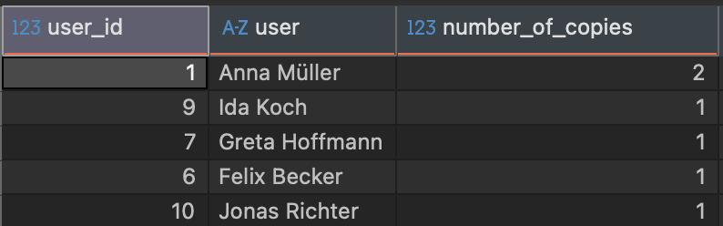

2.2. Testfall 2
-- ----------------------------------------------------------
-- Testfall 1.2: books -> book_copies (1:N)
-- ----------------------------------------------------------
DO $$ BEGIN RAISE NOTICE '--- Testfall 1.2: books -> book_copies (1:N) ---'; END $$;

SELECT
b.book_id,
b.title,
COUNT(bc.copy_id) AS anzahl_exemplare
FROM books b
JOIN book_copies bc ON bc.book_id = b.book_id
GROUP BY b.book_id, b.title
ORDER BY anzahl_exemplare DESC
LIMIT 5;

DO $$
DECLARE
v_multiple INT;
v_result INT;
BEGIN
SELECT COUNT(*) INTO v_multiple
FROM (
SELECT b.book_id, COUNT(bc.copy_id) AS anzahl_exemplare
FROM books b
JOIN book_copies bc ON bc.book_id = b.book_id
GROUP BY b.book_id
HAVING COUNT(bc.copy_id) > 1
) sub;

-- Gesamtanzahl Titel mit mind. 1 Exemplar
SELECT COUNT(DISTINCT book_id) INTO v_result FROM book_copies;

RAISE NOTICE 'Testfall 1.2: Gesamt Titel mit Exemplaren: %, davon mit >1 Exemplar: %', v_result, v_multiple;

IF v_multiple > 0 THEN
RAISE NOTICE 'Testfall 1.2: PASS -- % Titel haben anzahl_exemplare > 1 (1:N bestätigt)', v_multiple;
ELSE
RAISE NOTICE 'Testfall 1.2: HINWEIS -- Jeder Titel hat genau 1 Exemplar in Testdaten (1:N möglich, aber nicht belegt)';
END IF;
END $$;

Ouput
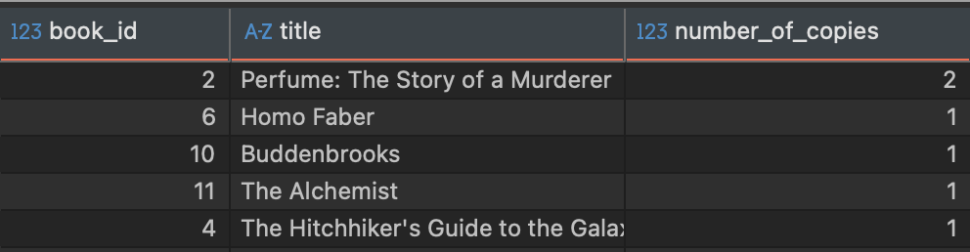

2.3. Testfall 3
-- ----------------------------------------------------------
-- Testfall 1.3: book_copies -> time_slots (1:N)
-- ----------------------------------------------------------
DO $$ BEGIN RAISE NOTICE '--- Testfall 1.3: book_copies -> time_slots (1:N) ---'; END $$;

SELECT
bc.copy_id,
b.title,
COUNT(ts.slot_id) AS number_of_slots
FROM book_copies bc
JOIN books b ON b.book_id = bc.book_id
JOIN time_slots ts ON ts.copy_id = bc.copy_id
GROUP BY bc.copy_id, b.title
ORDER BY number_of_slots DESC
LIMIT 5;

DO $$
DECLARE
v_multiple INT;
v_result INT;
BEGIN
SELECT COUNT(*) INTO v_multiple
FROM (
SELECT bc.copy_id, COUNT(ts.slot_id) AS number_of_slots
FROM book_copies bc
JOIN time_slots ts ON ts.copy_id = bc.copy_id
GROUP BY bc.copy_id
HAVING COUNT(ts.slot_id) > 1
) sub;

SELECT COUNT(DISTINCT copy_id) INTO v_result FROM time_slots;

RAISE NOTICE 'Testfall 1.3: Exemplare mit Zeitslots: %, davon mit >1 Slot: %', v_result, v_multiple;

IF v_multiple > 0 THEN
RAISE NOTICE 'Testfall 1.3: PASS -- % Exemplare haben mehrere Zeitslots (1:N bestätigt)', v_multiple;
ELSE
RAISE NOTICE 'Testfall 1.3: HINWEIS -- Jedes Exemplar hat genau 1 Zeitslot in Testdaten (1:N möglich, aber nicht belegt)';
END IF;
END $$;

Output
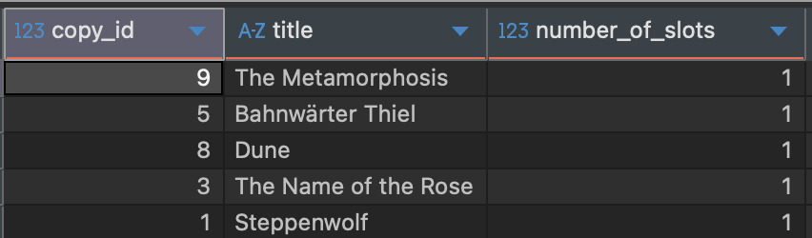

2.4. Testfall 4
-- ----------------------------------------------------------
-- Testfall 1.4: loans -> ratings (1:1, UNIQUE)
-- ----------------------------------------------------------
DO $$ BEGIN RAISE NOTICE '--- Testfall 1.4: loans -> ratings (1:1, UNIQUE) ---'; END $$;

SELECT
l.loan_id,
COUNT(r.rating_id) AS number_of_ratings
FROM loans l
LEFT JOIN ratings r ON r.loan_id = l.loan_id
GROUP BY l.loan_id
ORDER BY number_of_ratings DESC
LIMIT 5;

DO $$
DECLARE v INT;
BEGIN
SELECT COUNT(*) INTO v
FROM (
SELECT loan_id FROM ratings GROUP BY loan_id HAVING COUNT(*) > 1
) sub;
IF v = 0 THEN
RAISE NOTICE 'Testfall 1.4: PASS -- Keine loan_id hat mehr als 1 Bewertung (1:1 bestätigt)';
ELSE
RAISE NOTICE 'Testfall 1.4: FAIL -- % loan_ids haben mehr als 1 Bewertung!', v;
END IF;
END $$;

Output
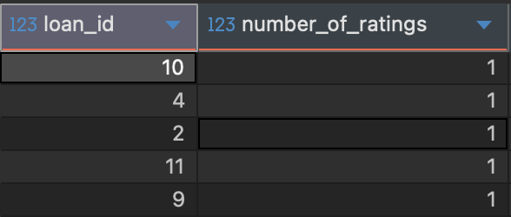
2.5. Testfall 5
-- ----------------------------------------------------------
-- Testfall 2.1: Wunschliste -- jede Kombination nur einmal
-- ----------------------------------------------------------
DO $$ BEGIN RAISE NOTICE '--- Testfall 2.1: wishlist UNIQUE(user_id, book_id) ---'; END $$;

SELECT
u.first_name || ' ' || u.last_name AS user,
COUNT(w.book_id) AS wishlist_entry
FROM users u
JOIN wishlist w ON w.user_id = u.user_id
GROUP BY u.user_id, u.first_name, u.last_name
ORDER BY wishlist_entry DESC;

DO $$
DECLARE v INT;
BEGIN
SELECT COUNT(*) INTO v
FROM (
SELECT user_id, book_id FROM wishlist
GROUP BY user_id, book_id HAVING COUNT(*) > 1
) sub;
IF v = 0 THEN
RAISE NOTICE 'Testfall 2.1: PASS -- Keine doppelten (user_id, book_id) in wishlist';
ELSE
RAISE NOTICE 'Testfall 2.1: FAIL -- % doppelte Kombinationen!', v;
END IF;
END $$;

Output
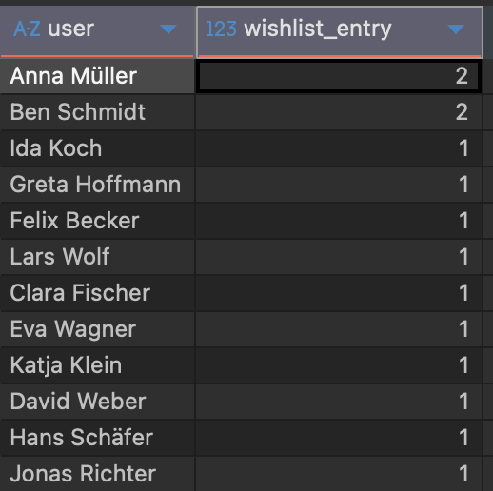
2.6. Testfall 6 und Output
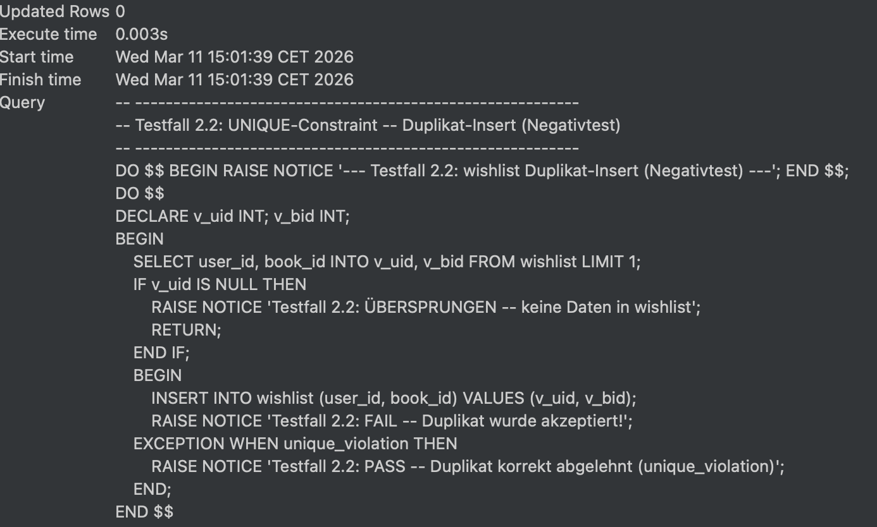
2.7. Testfall 7
-- ----------------------------------------------------------
-- Testfall 3.1: TERNÄR loans
-- users (borrower) x book_copies x time_slots
-- ----------------------------------------------------------
DO $$ BEGIN RAISE NOTICE '--- Testfall 3.1: Ternäre Beziehung LOANS ---'; END $$;

SELECT
l.loan_id,
u.first_name || ' ' || u.last_name AS loaner,
b.title AS book,
CASE ts.day_of_week
WHEN 0 THEN 'Mo' WHEN 1 THEN 'Di' WHEN 2 THEN 'Mi'
WHEN 3 THEN 'Do' WHEN 4 THEN 'Fr' WHEN 5 THEN 'Sa'
ELSE 'So'
END AS weekday,
ts.start_time::TEXT || ' - ' || ts.end_time::TEXT AS timeframe,
l.status
FROM loans l
JOIN users u ON u.user_id = l.borrower_id
JOIN book_copies bc ON bc.copy_id = l.copy_id
JOIN books b ON b.book_id = bc.book_id
JOIN time_slots ts ON ts.slot_id = l.slot_id
ORDER BY l.loan_id;

DO $$
DECLARE v INT;
BEGIN
SELECT COUNT(*) INTO v
FROM loans l
JOIN users u ON u.user_id = l.borrower_id
JOIN book_copies bc ON bc.copy_id = l.copy_id
JOIN books b ON b.book_id = bc.book_id
JOIN time_slots ts ON ts.slot_id = l.slot_id;
IF v > 0 THEN
RAISE NOTICE 'Testfall 3.1: PASS -- % Ausleihen vollständig über 4 Tabellen verknüpft', v;
ELSE
RAISE NOTICE 'Testfall 3.1: HINWEIS -- Keine Ausleihen in Testdaten';
END IF;
END $$;

Ouput
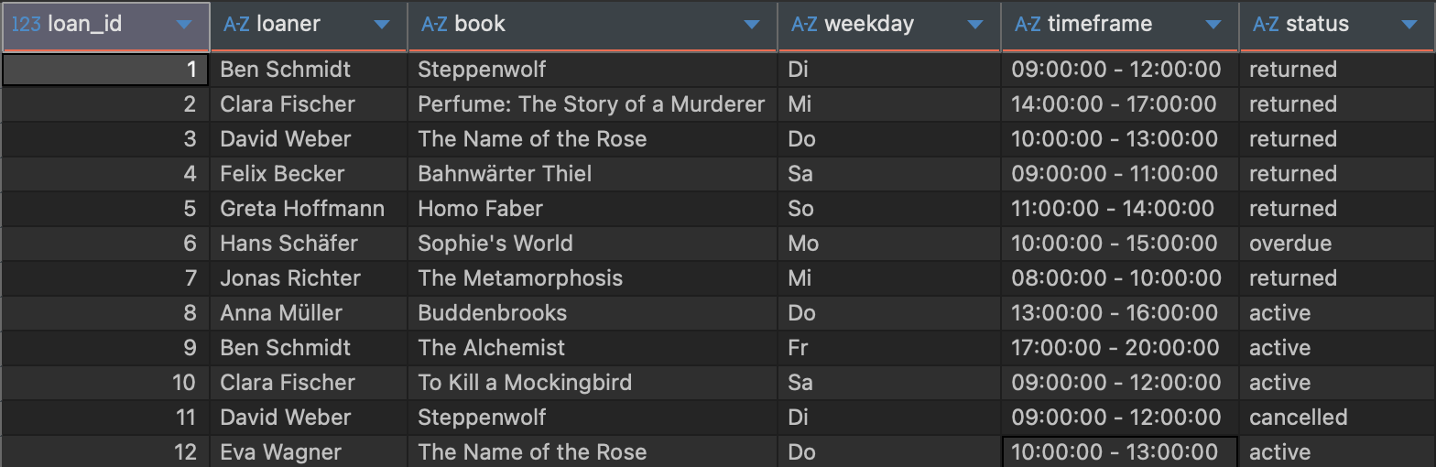

2.8. Testfall 8
-- ----------------------------------------------------------
-- Testfall 3.2: TERNÄR ratings
-- users (reviewer) x books x loans
-- ----------------------------------------------------------
DO $$ BEGIN RAISE NOTICE '--- Testfall 3.2: Ternäre Beziehung RATINGS ---'; END $$;

SELECT
r.rating_id,
u.first_name || ' ' || u.last_name AS reviewer,
b.title AS book,
r.score AS rating,
l.loan_id AS loan_id,
r.rated_at::DATE AS date
FROM ratings r
JOIN users u ON u.user_id = r.reviewer_id
JOIN books b ON b.book_id = r.book_id
JOIN loans l ON l.loan_id = r.loan_id
ORDER BY r.rating_id;

DO $$
DECLARE v INT;
BEGIN
SELECT COUNT(*) INTO v
FROM ratings r
JOIN users u ON u.user_id = r.reviewer_id
JOIN books b ON b.book_id = r.book_id
JOIN loans l ON l.loan_id = r.loan_id;
IF v > 0 THEN
RAISE NOTICE 'Testfall 3.2: PASS -- % Bewertungen vollständig über 4 Tabellen verknüpft', v;
ELSE
RAISE NOTICE 'Testfall 3.2: HINWEIS -- Keine Bewertungen in Testdaten';
END IF;
END $$;

Ouput
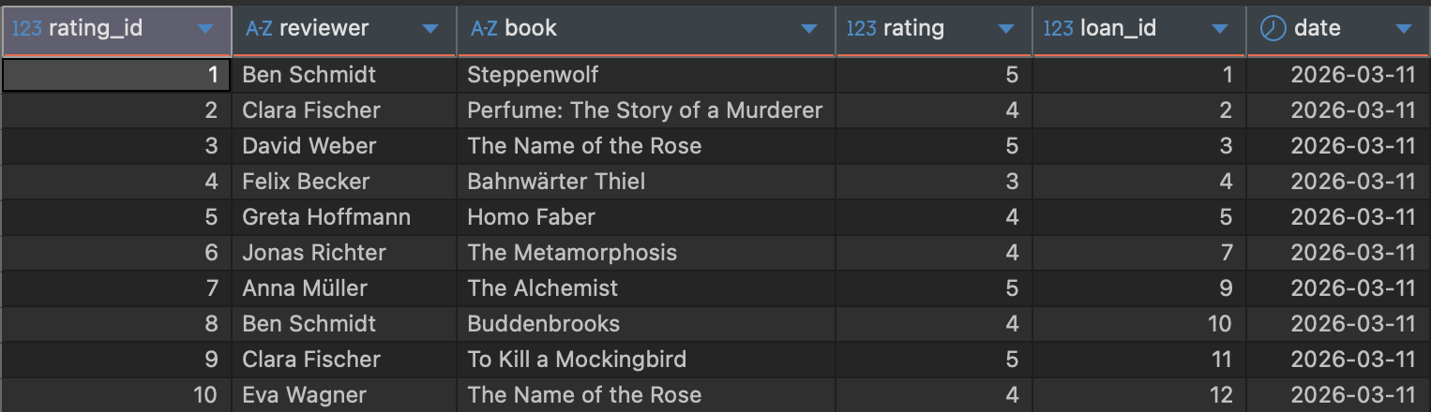

2.9. Testfall 9
-- ----------------------------------------------------------
-- Testfall 3.3: TERNÄR messages -- Self-Join auf users
-- users (sender) x users (receiver) x book_copies
-- ----------------------------------------------------------
DO $$ BEGIN RAISE NOTICE '--- Testfall 3.3: Ternäre Beziehung MESSAGES (Self-Join) ---'; END $$;

SELECT
m.message_id,
s.first_name || ' ' || s.last_name AS sender,
e.first_name || ' ' || e.last_name AS receiver,
b.title AS book,
m.subject,
m.is_read
FROM messages m
JOIN users s ON s.user_id = m.sender_id
JOIN users e ON e.user_id = m.receiver_id
JOIN book_copies bc ON bc.copy_id = m.copy_id
JOIN books b ON b.book_id = bc.book_id
ORDER BY m.sent_at DESC;

DO $$
DECLARE v INT;
BEGIN
SELECT COUNT(*) INTO v
FROM messages m
JOIN users s ON s.user_id = m.sender_id
JOIN users e ON e.user_id = m.receiver_id
JOIN book_copies bc ON bc.copy_id = m.copy_id;
IF v > 0 THEN
RAISE NOTICE 'Testfall 3.3: PASS -- % Nachrichten vollständig verknüpft (Self-Join bestätigt)', v;
ELSE
RAISE NOTICE 'Testfall 3.3: HINWEIS -- Keine Nachrichten in Testdaten';
END IF;
END $$;

Output
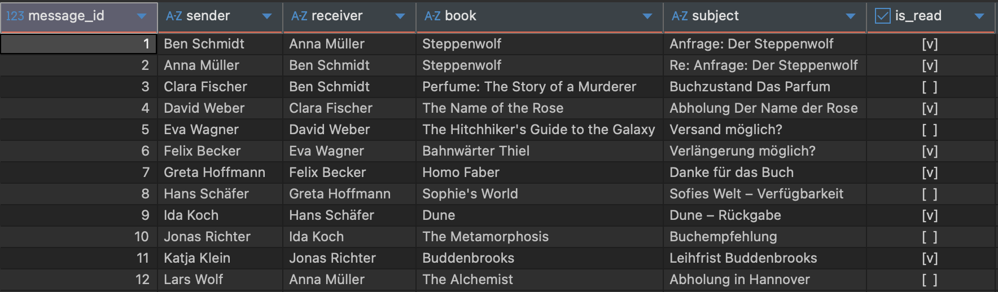

2.10. Testfall 10 und Output
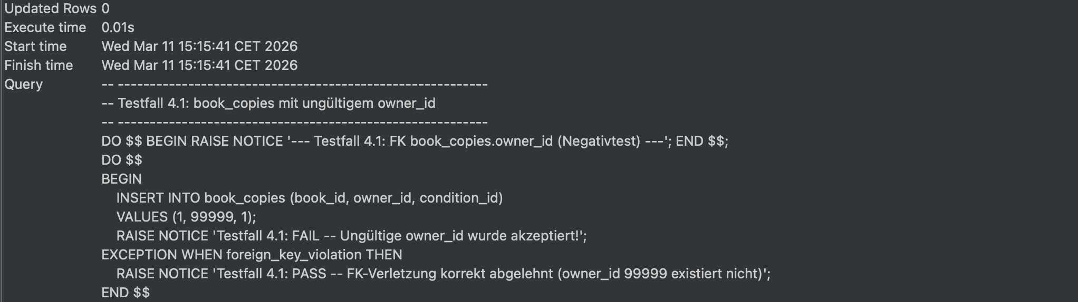
2.11. Testfall 11 und Ouput
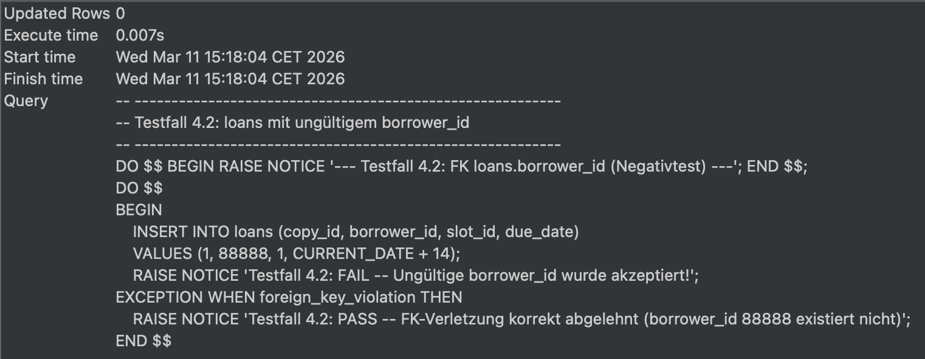
2.12. Testfall 12 und Output
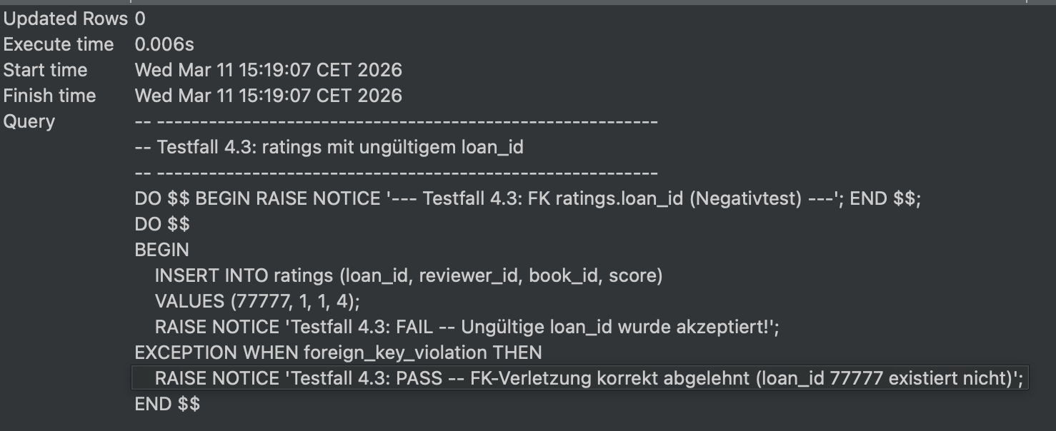

2.13. Testfall 13 und Output
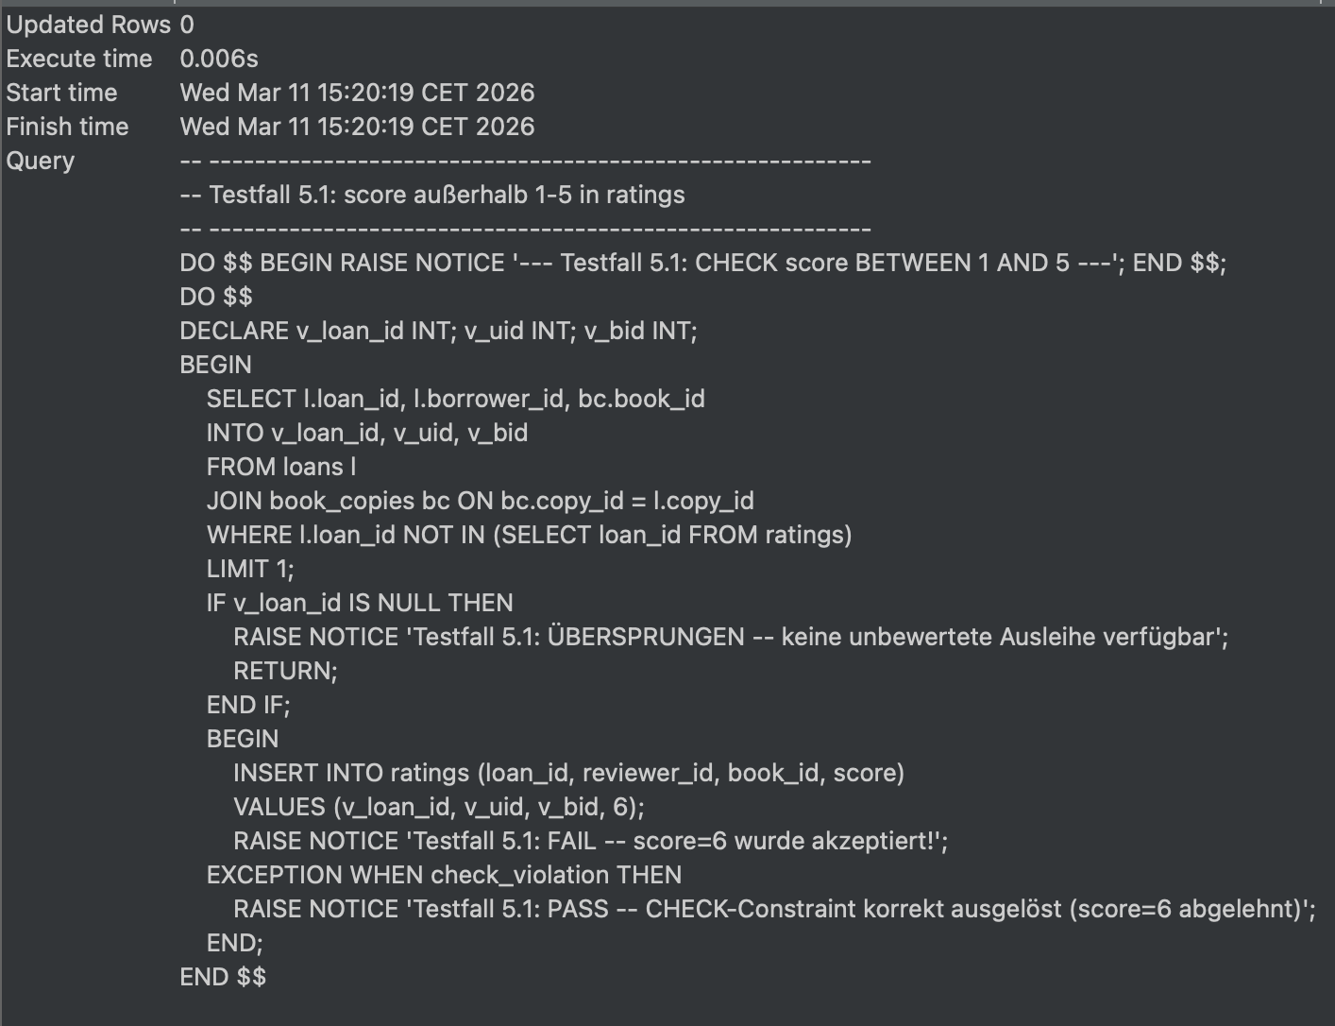

2.14. Testfall 14 und Output
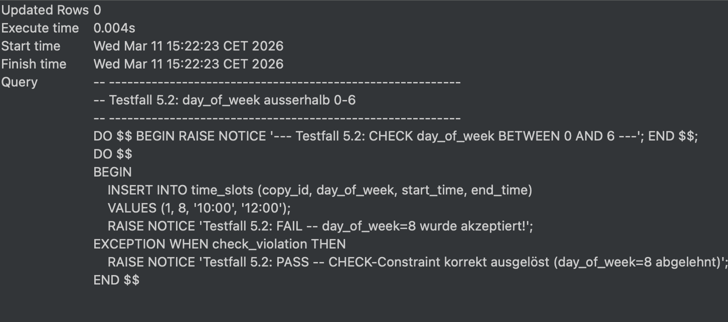

2.15. Testfall 15 und Output
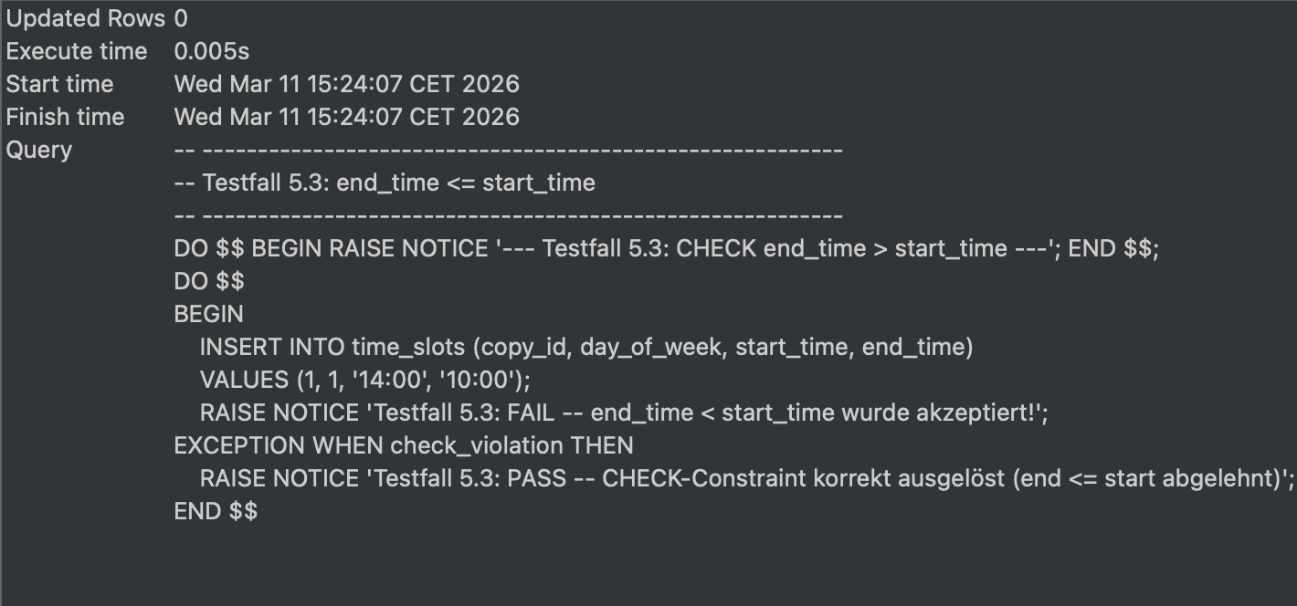

2.16. Testfall 16 und Ouput
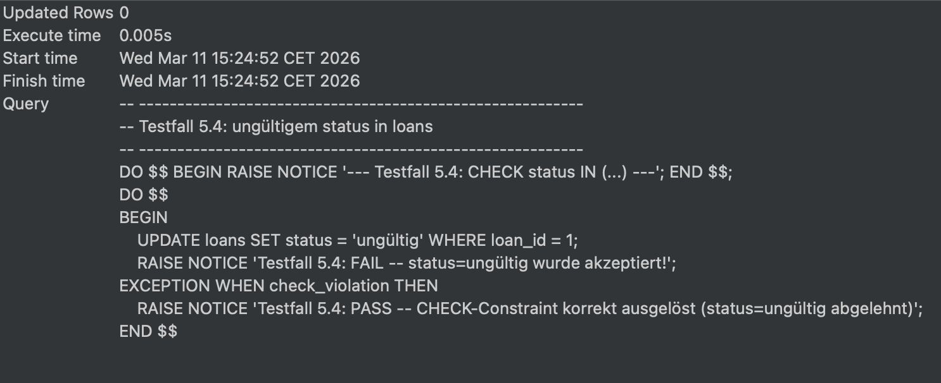

2.17. Testfall 17
-- ----------------------------------------------------------
-- Testfall 6.1: Jedes Exemplar hat gültigen Besitzer
-- ----------------------------------------------------------
DO $$ BEGIN RAISE NOTICE '--- Testfall 6.1: Jedes book_copy hat gültigen owner ---'; END $$;

DO $$
DECLARE v INT;
BEGIN
SELECT COUNT(*) INTO v
FROM book_copies bc
LEFT JOIN users u ON u.user_id = bc.owner_id
WHERE u.user_id IS NULL;
IF v = 0 THEN
RAISE NOTICE 'Testfall 6.1: PASS -- Alle Exemplare haben einen gültigen Besitzer';
ELSE
RAISE NOTICE 'Testfall 6.1: FAIL -- % verwaiste Exemplare!', v;
END IF;
END $$;

Ouput
--- Testfall 6.1: Jedes book_copy hat gültigen owner ---
Testfall 6.1: PASS -- Alle Exemplare haben einen gültigen Besitzer

2.18. Testfall 18
-- ----------------------------------------------------------
-- Testfall 6.2: sender_id != receiver_id in messages
-- ----------------------------------------------------------
DO $$ BEGIN RAISE NOTICE '--- Testfall 6.2: sender != receiver in messages ---'; END $$;

DO $$
DECLARE v INT;
BEGIN
SELECT COUNT(*) INTO v FROM messages WHERE sender_id = receiver_id;
IF v = 0 THEN
RAISE NOTICE 'Testfall 6.2: PASS -- Kein Nutzer hat sich selbst eine Nachricht gesendet';
ELSE
RAISE NOTICE 'Testfall 6.2: FAIL -- % Nachrichten mit sender = receiver!', v;
END IF;
END $$;

DO $$ BEGIN RAISE NOTICE '--- Testfall 6.2b: Selbst-Nachricht einfügen (Negativtest) ---'; END $$;

DO $$
DECLARE v_uid INT; v_cid INT;
BEGIN
SELECT sender_id, copy_id INTO v_uid, v_cid FROM messages LIMIT 1;
IF v_uid IS NULL THEN
RAISE NOTICE 'Testfall 6.2b: ÜBERSPRUNGEN -- keine messages vorhanden';
RETURN;
END IF;
BEGIN
INSERT INTO messages (sender_id, receiver_id, copy_id, subject, body)
VALUES (v_uid, v_uid, v_cid, 'Test', 'Selbst-Nachricht');
RAISE NOTICE 'Testfall 6.2b: FAIL -- Selbst-Nachricht wurde akzeptiert!';
EXCEPTION WHEN check_violation THEN
RAISE NOTICE 'Testfall 6.2b: PASS -- CHECK-Constraint korrekt ausgelöst (sender=receiver abgelehnt)';
END;
END $$;

Output
--- Testfall 6.2: sender != receiver in messages ---
Testfall 6.2: PASS -- Kein Nutzer hat sich selbst eine Nachricht gesendet
--- Testfall 6.2b: Selbst-Nachricht einfügen (Negativtest) ---
Testfall 6.2b: PASS -- CHECK-Constraint korrekt ausgelöst (sender=receiver abgelehnt)

2.19. Testfall 19
-- ----------------------------------------------------------
-- Testfall 6.3: due_date liegt nach loaned_at
-- ----------------------------------------------------------
DO $$ BEGIN RAISE NOTICE '--- Testfall 6.3: due_date > loaned_at ---'; END $$;

SELECT loan_id, loaned_at, due_date,
(due_date - loaned_at) AS loan_period
FROM loans
ORDER BY loan_id;

DO $$
DECLARE v INT;
BEGIN
SELECT COUNT(*) INTO v FROM loans WHERE due_date <= loaned_at;
IF v = 0 THEN
RAISE NOTICE 'Testfall 6.3: PASS -- Alle Ausleihen haben due_date nach loaned_at';
ELSE
RAISE NOTICE 'Testfall 6.3: FAIL -- % Ausleihen mit ungültigem Datum!', v;
END IF;
END $$;

Output
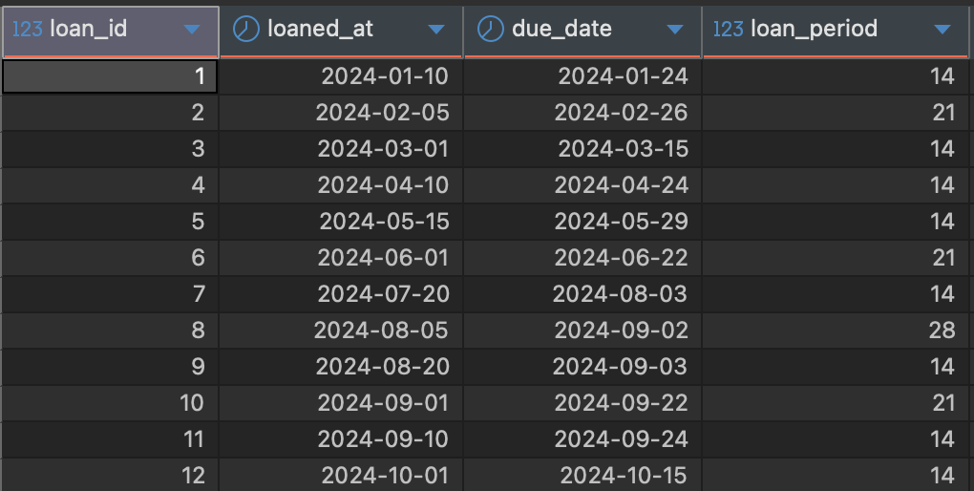
2.20. Testfall 20
-- ----------------------------------------------------------
-- Testfall 7.1: books.genre_id -> genres
-- ----------------------------------------------------------
DO $$ BEGIN RAISE NOTICE '--- Testfall 7.1: books.genre_id -> genres ---'; END $$;

DO $$
DECLARE v INT;
BEGIN
SELECT COUNT(*) INTO v
FROM books b
LEFT JOIN genres g ON g.genre_id = b.genre_id
WHERE b.genre_id IS NOT NULL AND g.genre_id IS NULL;
IF v = 0 THEN
RAISE NOTICE 'Testfall 7.1: PASS -- Alle Bücher haben gültiges Genre';
ELSE
RAISE NOTICE 'Testfall 7.1: FAIL -- % Bücher mit ungültigem genre_id!', v;
END IF;
END $$;

Output
Testfall 7.1: PASS -- Alle Bücher haben gültiges Genre

2.21. Testfall 21
-- ----------------------------------------------------------
-- Testfall 7.2: books.language_id -> languages
-- ----------------------------------------------------------
DO $$ BEGIN RAISE NOTICE '--- Testfall 7.2: books.language_id -> languages ---'; END $$;

DO $$
DECLARE v INT;
BEGIN
SELECT COUNT(*) INTO v
FROM books b
LEFT JOIN languages l ON l.language_id = b.language_id
WHERE b.language_id IS NOT NULL AND l.language_id IS NULL;
IF v = 0 THEN
RAISE NOTICE 'Testfall 7.2: PASS -- Alle Bücher haben gültige Sprache';
ELSE
RAISE NOTICE 'Testfall 7.2: FAIL -- % Bücher mit ungültiger language_id!', v;
END IF;
END $$;

Output
--- Testfall 7.2: books.language_id -> languages ---
Testfall 7.2: PASS -- Alle Bücher haben gültige Sprache

2.22. Testfall 22
-- ----------------------------------------------------------
-- Testfall 7.3: book_copies.condition_id -> book_conditions
-- ----------------------------------------------------------
DO $$ BEGIN RAISE NOTICE '--- Testfall 7.3: book_copies.condition_id -> book_conditions ---'; END $$;

DO $$
DECLARE v INT;
BEGIN
SELECT COUNT(*) INTO v
FROM book_copies bc
LEFT JOIN book_conditions c ON c.condition_id = bc.condition_id
WHERE c.condition_id IS NULL;
IF v = 0 THEN
RAISE NOTICE 'Testfall 7.3: PASS -- Alle Exemplare haben gültigen Zustand';
ELSE
RAISE NOTICE 'Testfall 7.3: FAIL -- % Exemplare ohne gültigen Zustand!', v;
END IF;
END $$;

Output
--- Testfall 7.3: book_copies.condition_id -> book_conditions ---
Testfall 7.3: PASS -- Alle Exemplare haben gültigen Zustand

2.23. Genereller Output
Testfall 1.1: Nutzer mit Exemplaren: 12, davon mit >1 Exemplar: 1
Testfall 1.1: PASS -- 1 Nutzer besitzen mehr als 1 Exemplar (1:N bestätigt)
--- Testfall 1.1: users -> book_copies (1:N) ---
Testfall 1.1: Nutzer mit Exemplaren: 12, davon mit >1 Exemplar: 1
Testfall 1.1: PASS -- 1 Nutzer besitzen mehr als 1 Exemplar (1:N bestätigt)
--- Testfall 1.3: book_copies -> time_slots (1:N) ---
Testfall 1.3: Exemplare mit Zeitslots: 12, davon mit >1 Slot: 0
Testfall 1.3: HINWEIS -- Jedes Exemplar hat genau 1 Zeitslot in Testdaten (1:N möglich, aber nicht belegt)
--- Testfall 1.3: book_copies -> time_slots (1:N) ---
Testfall 1.3: Exemplare mit Zeitslots: 12, davon mit >1 Slot: 0
Testfall 1.3: HINWEIS -- Jedes Exemplar hat genau 1 Zeitslot in Testdaten (1:N möglich, aber nicht belegt)
Testfall 1.4: PASS -- Keine loan_id hat mehr als 1 Bewertung (1:1 bestätigt)
--- Testfall 1.4: loans -> ratings (1:1, UNIQUE) ---
Testfall 1.4: PASS -- Keine loan_id hat mehr als 1 Bewertung (1:1 bestätigt)
--- Testfall 2.1: wishlist UNIQUE(user_id, book_id) ---
Testfall 2.1: PASS -- Keine doppelten (user_id, book_id) in wishlist
--- Testfall 1.4: loans -> ratings (1:1, UNIQUE) ---
Testfall 1.4: PASS -- Keine loan_id hat mehr als 1 Bewertung (1:1 bestätigt)
Testfall 2.1: PASS -- Keine doppelten (user_id, book_id) in wishlist
--- Testfall 2.1: wishlist UNIQUE(user_id, book_id) ---
Testfall 2.1: PASS -- Keine doppelten (user_id, book_id) in wishlist
--- Testfall 2.2: wishlist Duplikat-Insert (Negativtest) ---
Testfall 2.2: PASS -- Duplikat korrekt abgelehnt (unique_violation)
--- Testfall 2.2: wishlist Duplikat-Insert (Negativtest) ---
Testfall 2.2: PASS -- Duplikat korrekt abgelehnt (unique_violation)
Testfall 3.1: PASS -- 12 Ausleihen vollstaendig ueber 4 Tabellen verknuepft
--- Testfall 3.1: Ternäre Beziehung LOANS ---
Testfall 3.1: PASS -- 12 Ausleihen vollstaendig ueber 4 Tabellen verknuepft
--- Testfall 3.1: Ternäre Beziehung LOANS ---
Testfall 3.1: PASS -- 12 Ausleihen vollstaendig ueber 4 Tabellen verknuepft
--- Testfall 3.1: Ternäre Beziehung LOANS ---
Testfall 3.1: PASS -- 12 Ausleihen vollständig über 4 Tabellen verknüpft
--- Testfall 3.2: Ternäre Beziehung RATINGS ---
Testfall 3.2: PASS -- 10 Bewertungen vollständig über 4 Tabellen verknüpft
--- Testfall 3.3: Ternäre Beziehung MESSAGES (Self-Join) ---
Testfall 3.3: PASS -- 12 Nachrichten vollständig verknüpft (Self-Join bestätigt)
--- Testfall 4.1: FK book_copies.owner_id (Negativtest) ---
Testfall 4.1: PASS -- FK-Verletzung korrekt abgelehnt (owner_id 99999 existiert nicht)
--- Testfall 4.2: FK loans.borrower_id (Negativtest) ---
Testfall 4.2: PASS -- FK-Verletzung korrekt abgelehnt (borrower_id 88888 existiert nicht)
--- Testfall 4.3: FK ratings.loan_id (Negativtest) ---
Testfall 4.3: PASS -- FK-Verletzung korrekt abgelehnt (loan_id 77777 existiert nicht)
--- Testfall 5.1: CHECK score BETWEEN 1 AND 5 ---
Testfall 5.1: PASS -- CHECK-Constraint korrekt ausgelöst (score=6 abgelehnt)
--- Testfall 5.2: CHECK day_of_week BETWEEN 0 AND 6 ---
Testfall 5.2: PASS -- CHECK-Constraint korrekt ausgelöst (day_of_week=8 abgelehnt)
--- Testfall 5.3: CHECK end_time > start_time ---
Testfall 5.3: PASS -- CHECK-Constraint korrekt ausgelöst (end <= start abgelehnt)
--- Testfall 5.4: CHECK status IN (...) ---
Testfall 5.4: PASS -- CHECK-Constraint korrekt ausgelöst (status=ungültig abgelehnt)
--- Testfall 6.1: Jedes book_copy hat gültigen owner ---
Testfall 6.1: PASS -- Alle Exemplare haben einen gültigen Besitzer
--- Testfall 6.2: sender != receiver in messages ---
Testfall 6.2: PASS -- Kein Nutzer hat sich selbst eine Nachricht gesendet
--- Testfall 6.2b: Selbst-Nachricht einfügen (Negativtest) ---
Testfall 6.2b: PASS -- CHECK-Constraint korrekt ausgelöst (sender=receiver abgelehnt)
--- Testfall 6.3: due_date > loaned_at ---
Testfall 6.3: PASS -- Alle Ausleihen haben due_date nach loaned_at
--- Testfall 6.3: due_date > loaned_at ---
Testfall 6.3: PASS -- Alle Ausleihen haben due_date nach loaned_at
Testfall 7.1: PASS -- Alle Bücher haben gültiges Genre
--- Testfall 7.2: books.language_id -> languages ---
Testfall 7.2: PASS -- Alle Bücher haben gültige Sprache
--- Testfall 7.3: book_copies.condition_id -> book_conditions ---
Testfall 7.3: PASS -- Alle Exemplare haben gültigen Zustand
========================================
TESTBLOCK 1: Kardinalitäten (1:N)
========================================
--- Testfall 1.1: users -> book_copies (1:N) ---
Testfall 1.1: Nutzer mit Exemplaren: 12, davon mit >1 Exemplar: 1
Testfall 1.1: PASS -- 1 Nutzer besitzen mehr als 1 Exemplar (1:N bestätigt)
--- Testfall 1.2: books -> book_copies (1:N) ---
Testfall 1.2: Gesamt Titel mit Exemplaren: 12, davon mit >1 Exemplar: 1
Testfall 1.2: PASS -- 1 Titel haben number_of_copies > 1 (1:N bestätigt)
--- Testfall 1.3: book_copies -> time_slots (1:N) ---
Testfall 1.3: Exemplare mit Zeitslots: 12, davon mit >1 Slot: 0
Testfall 1.3: HINWEIS -- Jedes Exemplar hat genau 1 Zeitslot in Testdaten (1:N möglich, aber nicht belegt)
--- Testfall 1.4: loans -> ratings (1:1, UNIQUE) ---
Testfall 1.4: PASS -- Keine loan_id hat mehr als 1 Bewertung (1:1 bestätigt)
========================================
TESTBLOCK 2: M:N Beziehung (wishlist)
========================================
--- Testfall 2.1: wishlist UNIQUE(user_id, book_id) ---
Testfall 2.1: PASS -- Keine doppelten (user_id, book_id) in wishlist
--- Testfall 2.2: wishlist Duplikat-Insert (Negativtest) ---
Testfall 2.2: PASS -- Duplikat korrekt abgelehnt (unique_violation)
========================================
TESTBLOCK 3: Ternäre Beziehungen
========================================
--- Testfall 3.1: Ternäre Beziehung LOANS ---
Testfall 3.1: PASS -- 12 Ausleihen vollständig über 4 Tabellen verknüpft
--- Testfall 3.2: Ternäre Beziehung RATINGS ---
Testfall 3.2: PASS -- 10 Bewertungen vollständig über 4 Tabellen verknüpft
--- Testfall 3.3: Ternäre Beziehung MESSAGES (Self-Join) ---
Testfall 3.3: PASS -- 12 Nachrichten vollständig verknüpft (Self-Join bestätigt)
========================================
TESTBLOCK 4: Fremdschlüssel-Integrität
========================================
--- Testfall 4.1: FK book_copies.owner_id (Negativtest) ---
Testfall 4.1: PASS -- FK-Verletzung korrekt abgelehnt (owner_id 99999 existiert nicht)
--- Testfall 4.2: FK loans.borrower_id (Negativtest) ---
Testfall 4.2: PASS -- FK-Verletzung korrekt abgelehnt (borrower_id 88888 existiert nicht)
--- Testfall 4.3: FK ratings.loan_id (Negativtest) ---
Testfall 4.3: PASS -- FK-Verletzung korrekt abgelehnt (loan_id 77777 existiert nicht)
========================================
TESTBLOCK 5: CHECK-Constraints
========================================
--- Testfall 5.1: CHECK score BETWEEN 1 AND 5 ---
Testfall 5.1: PASS -- CHECK-Constraint korrekt ausgelöst (score=6 abgelehnt)
--- Testfall 5.2: CHECK day_of_week BETWEEN 0 AND 6 ---
Testfall 5.2: PASS -- CHECK-Constraint korrekt ausgelöst (day_of_week=8 abgelehnt)
--- Testfall 5.3: CHECK end_time > start_time ---
Testfall 5.3: PASS -- CHECK-Constraint korrekt ausgelöst (end <= start abgelehnt)
--- Testfall 5.4: CHECK status IN (...) ---
Testfall 5.4: PASS -- CHECK-Constraint korrekt ausgelöst (status=ungültig abgelehnt)
========================================
TESTBLOCK 6: Datenkonsistenz
========================================
--- Testfall 6.1: Jedes book_copy hat gültigen owner ---
Testfall 6.1: PASS -- Alle Exemplare haben einen gültigen Besitzer
--- Testfall 6.2: sender != receiver in messages ---
Testfall 6.2: PASS -- Kein Nutzer hat sich selbst eine Nachricht gesendet
--- Testfall 6.2b: Selbst-Nachricht einfügen (Negativtest) ---
Testfall 6.2b: PASS -- CHECK-Constraint korrekt ausgelöst (sender=receiver abgelehnt)
--- Testfall 6.3: due_date > loaned_at ---
Testfall 6.3: PASS -- Alle Ausleihen haben due_date nach loaned_at
========================================
TESTBLOCK 7: Normalisierung 3NF
========================================
--- Testfall 7.1: books.genre_id -> genres ---
Testfall 7.1: PASS -- Alle Bücher haben gültiges Genre
--- Testfall 7.2: books.language_id -> languages ---
Testfall 7.2: PASS -- Alle Bücher haben gültige Sprache
--- Testfall 7.3: book_copies.condition_id -> book_conditions ---
Testfall 7.3: PASS -- Alle Exemplare haben gültigen Zustand
========================================
TESTLAUF ABGESCHLOSSEN
Ergebnisse s. PASS / FAIL / HINWEIS oben

Block 1 -- Kardinalitäten 1:N (4 Tests)
Block 2 -- M:N Beziehung (2 Tests)
Block 3 -- Ternäre Beziehungen (3 Tests)
Block 4 -- FK-Integrität (3 Negativtests)
Block 5 -- CHECK-Constraints (4 Negativtests)
Block 6 -- Datenkonsistenz (3 Tests)
Block 7 -- Normalisierung 3NF (3 Tests)
------------------------------
Gesamt: 22 Testfälle
========================================

3. Implementierungszusammenfassung
Die Datenbank der Buchtausch-App wurde in PostgreSQL implementiert und umfasst 12 Tabellen in der dritten Normalform (3NF). Alle Lookup-Werte (Genres, Sprachen, Verlage, Buchzustände) wurden in separate Tabellen ausgelagert, um Redundanz zu vermeiden. Die Kernentitäten users, books, book_copies und loans bilden das relationale Rückgrat des Systems. Drei ternäre Beziehungen wurden explizit modelliert: (1) Ausleihen (Ausleiher × Exemplar × Zeitslot), (2) Bewertungen (Rezensent × Buch × Ausleihe) und (3) Nachrichten (Sender × Empfänger × Exemplar). GPS-Koordinaten in users und book_copies ermöglichen eine bounding-box-basierte Näherungssuche, die ohne PostGIS-Extension auskommt. Alle Tabellen wurden mit mindestens 10 Dummy-Datensätzen befüllt. CHECK-Constraints sichern die Datenintegrität (z. B. Statuswerte in loans, Score-Bereich in ratings). Indizes auf Fremdschlüsseln verbessern die Abfrageperformance. Die SQL-Datei buchtausch.sql enthält alle CREATE TABLE-Statements, INSERT-Befehle und 8 Testabfragen inklusive Kommentare. Darüber hinaus sind alle descriptions, labels usw. standardmäßig auf Englisch hinterlegt und werden auf der Website je nach ausgewählter Sprache über i18n übersetzt.

3.1 Indizes
CREATE INDEX IF NOT EXISTS idx_book_copies_owner ON book_copies(owner_id);
CREATE INDEX IF NOT EXISTS idx_book_copies_book ON book_copies(book_id);
CREATE INDEX IF NOT EXISTS idx_loans_borrower ON loans(borrower_id);
CREATE INDEX IF NOT EXISTS idx_loans_copy ON loans(copy_id);
CREATE INDEX IF NOT EXISTS idx_ratings_book ON ratings(book_id);
CREATE INDEX IF NOT EXISTS idx_messages_receiver ON messages(receiver_id);

3.2 Zusammenfassung
Value | Wert
Tabellen gesamt | 12
Datensätze gesamt | 151
Ternäre Beziehungen | 3
Fremdschlüsselbeziehung | 16
Testabfragen | 22
DBMS | PostgreSQL
Normalisierung | 3NF

